Задачи: Учить детей оставлять на бумаге отпечаток своей ладошки; развивать чувство цвета и ритма; закреплять знания основных цветов. Вызвать интерес к созданию коллективной композиции «Листопад».
Материалы: Большой лист бумаги с изображением дерева; краски гуашевые – жёлтого и красного цвета, разведённые до густоты сметаны в плоской ёмкости; салфетки бумажные; тазик с водой для мытья рук.
Ход занятия:
Перед занятием изображаем, как деревья качаются на ветру, как листочки летят, кружатся и опускаются на землю. Дети передвигаются по группе и повторяют движения: покачиваются из стороны в сторону, кружатся и приседают на корточки.
В начале занятия пою детям песенку об осени: «Падают, падают листья. В нашем саду листопад. Жёлтые, красные листья по ветру вьются, летят». Затем обращаю внимание детей на краску. Напоминаю: «Это краска, чтобы рисовать красивые картинки». Дети называют цвет краски: красный и жёлтый. Далее объясняю, что мы сейчас будем рисовать листочки на дереве. Окунаю ладошку в красную краску и оставляю отпечаток на дереве. Поясняю: «Что это листочки - полетели, полетели». Дети рассматривают отпечаток и выражают желание порисовать таким же способом. Ребёнок опускает ладошку в тарелочку с красной краской и ставит отпечаток – «листочек».
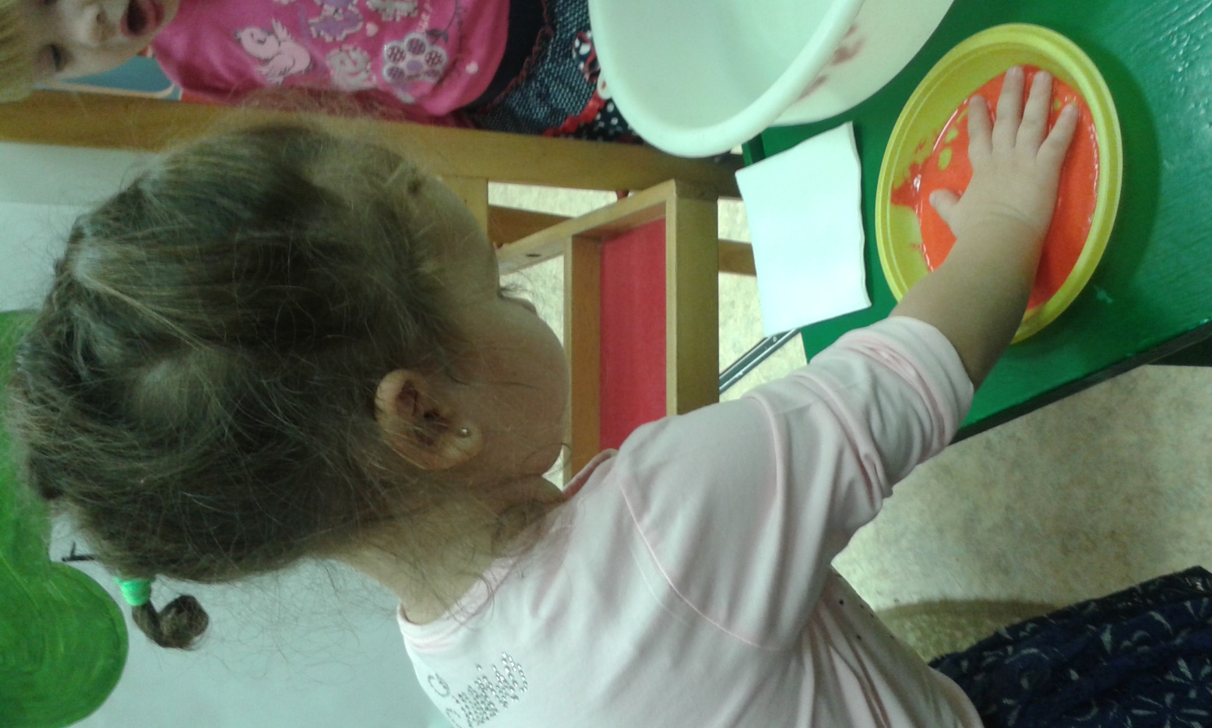
Повторяем 2-3 раза.

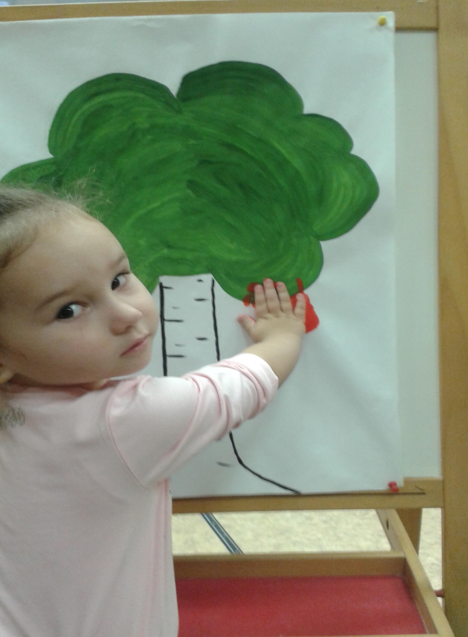

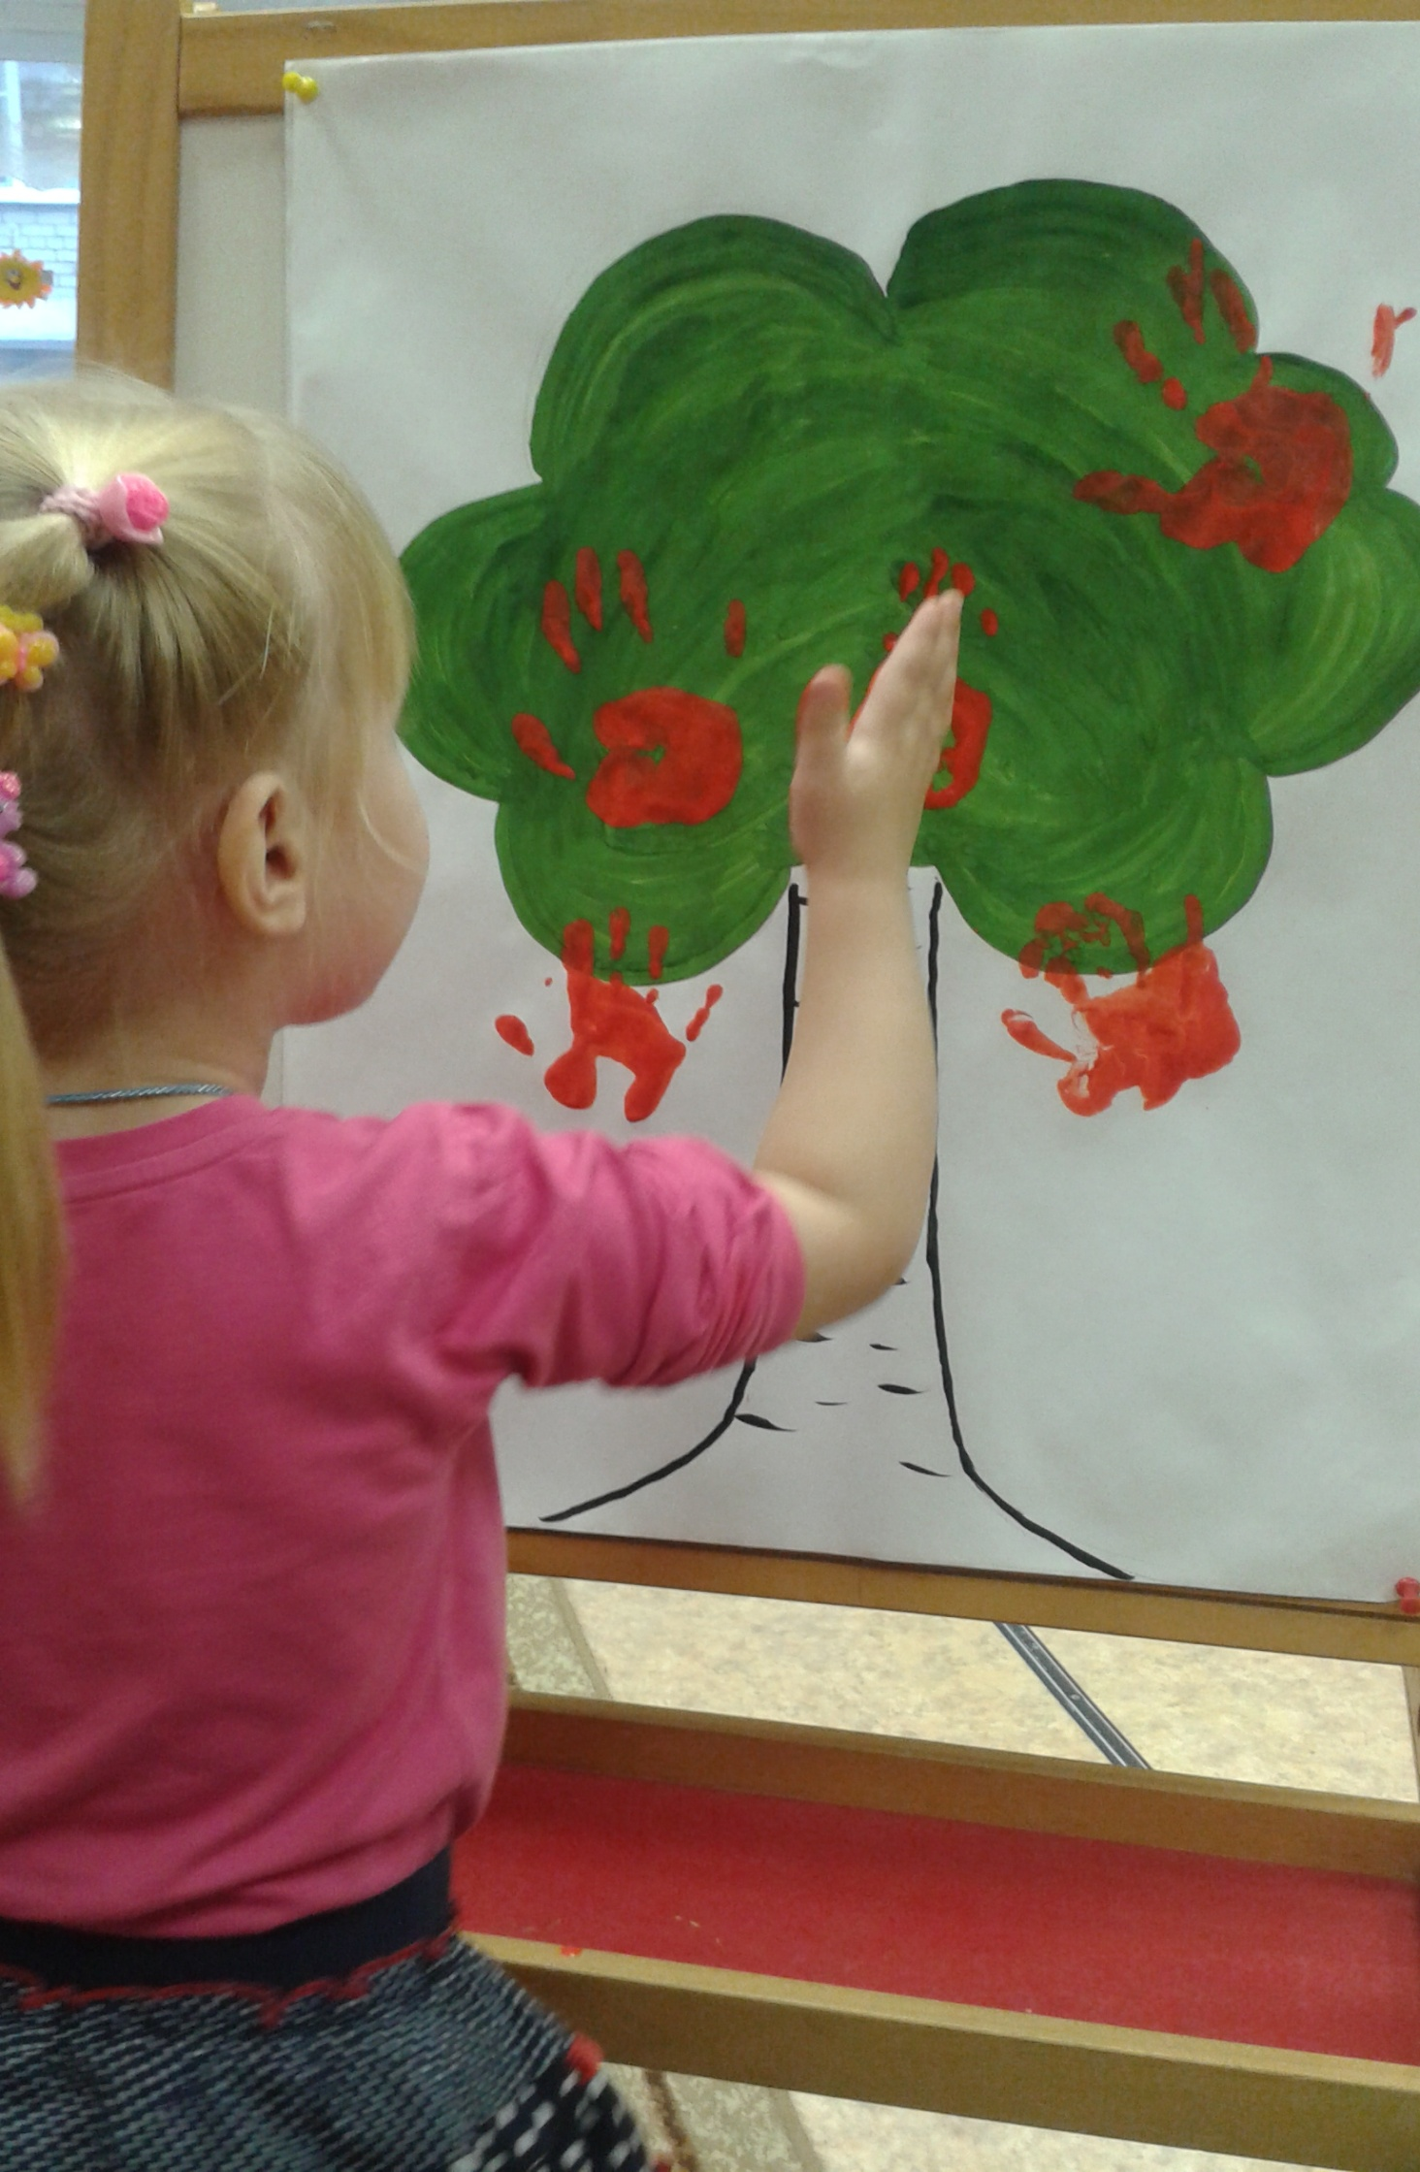

Пока красная краска высыхает, мы играем в подвижные игры:
Листопад, листопад, выполняем движения
Листья жёлтые летят, согласно тексту (2-3 раза)
Под ногой шуршат, шуршат,
Скоро станет голым сад.
Ветер тихо клён качает,
Вправо, влево наклоняет.
Раз – поклон, и два – поклон,
Зашумел листвою клён.
Я. Аким
Затем окунаем ладошку в жёлтую краску и оставляем жёлтый отпечаток. В конце занятия любуемся красивым листопадом: «Вот какие красивые листочки кружатся и танцуют в воздухе».

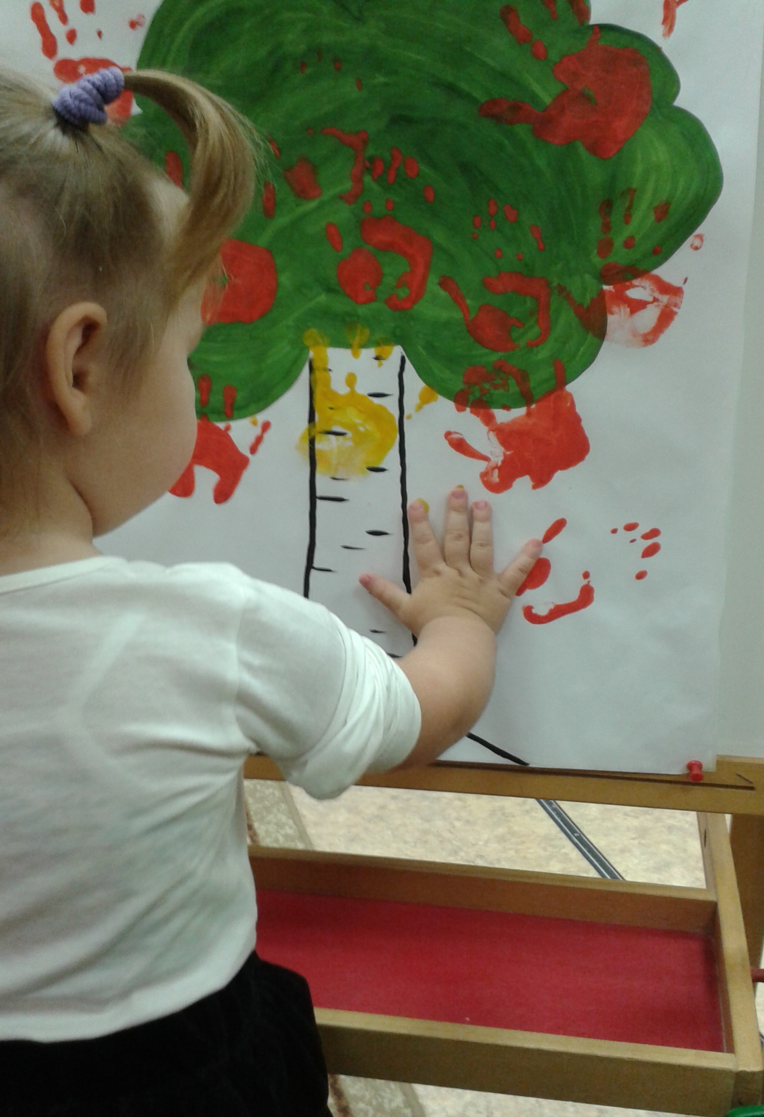

Дети радуются!!!
